- IN NE POZABIMO!

- V naravi naj za nami ne ostanejo sledi. Samo naše stopinje v blatu, snegu ali v cestnem prahu lahko kažejo, kje smo hodili.

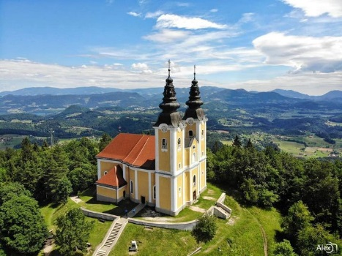
- Vodnik lahko odpove ali prestavi izlet, če presodi, da bi bila izvedba nevarna ali nemogoča.

- Vodnik lahko odkloni udeležbo na izletu vsakemu, ki ne bi imel primerne in zahtevane opreme ali bi ogrožal svojo varnost.
- CILJI PLANINSKEGA KROŽKA

- aktivno preživljanje prostega časa,
- izboljšanje psiho–fizične sposobnosti in kondicije,
- razvijanje pozitivnega odnosa do narave in skrb zanjo,
- pridobivanje znanj o naravi, o naravnih pojavih, o naravnih in kulturnih lepotah, ter zgodovinskih znamenitostih Slovenije,
- skrb za zdravje, varnost samega sebe in ostalih udeležencev v gorah,
- seznanitev z osnovami planinske dejavnosti, z varnostnimi ukrepi v gorah;
- krepitev vrednot kot so: prijaznost, poštenost, delavnost, odgovornost, vztrajnost, strpnost, vedoželjnost,
- krepitev prijateljskih odnosov v skupini.
- UTRINKI IZ NAŠIH POHODOV
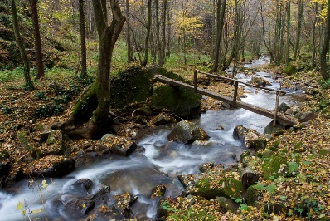
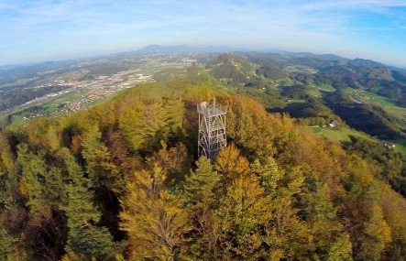

Bistriški vintgar Resevna 682 m
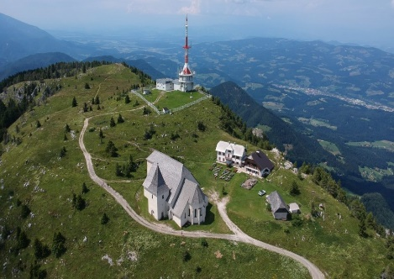
Gora Oljka 733 m Uršlja gora 1699 m
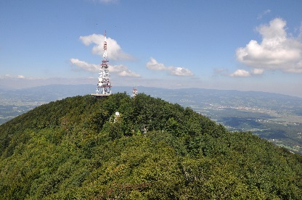

Sv. Avguštin 504 m Boč 978 m
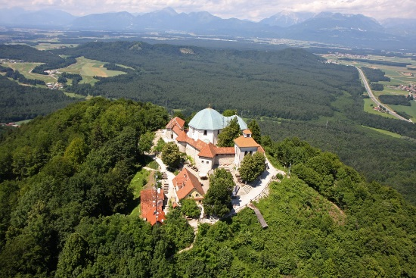

Šmarna
gora
669 m

PLANINSKI KROŽEK

Zavod OŠ Videm
Šolsko leto: 2021-22
Mentorice: Olga Zelenik,
Petra Hadler in Polona Vindiš
- OSNOVNE INFORMACIJE

Vabim te, da se pridružiš planinskemu krožku, kjer se bomo seznanjali z osnovami planinstva in hodili na izlete.

Planinski krožek Zavoda OŠ Videm deluje v okviru planinskega društva Naveza in vključuje učence od 1. do 9. razreda.
Naše osnovno vodilo je navajanje mladih na aktivno preživljanje prostega časa v naravi oziroma uresničevanje cilja “gorništvo kot način življenja”.
Planinski izleti bodo izvedeni ob vikendih (sobota) ali v času počitnic.

Vsebine planinskega krožka:
- planinski izleti v okviru PD Naveza.
- 2-dnevni planinski tabor z izvedbo Planinske šole.

- PLAN IZLETOV V LETU 2021-22
Št. izleta | Datum izleta | Cilj
1. | 18.9.2021 | Šmarna gora
2. | 16.10.2021 | Bistriški vintgar
3. | 13.11.2021 | Resevna
4. | 22.1.2022 | Gora Oljka
5. | 26.3.2022 | Sveti Avguštin
6. | 22-23.4.2022 | Planinski tabor (Boč)
7. | 21.5.2022 | Uršlja gora

* V primeru neugodnih epidemioloških razmer, vremenskih razmer, premajhnega števila prijavljenih se lahko izlet prestavi ali odpove.

- KAJ POTREBUJEMO ZA IZLET?
- primerno obutev,
- oblačila prilagojena vremenskim razmeram,
- nahrbtnik, hrano in pijačo,
- dobro voljo in nekaj kondicije.

Da bodo naši izleti zabavni in predvsem varni, bomo poskrbeli prav vsi, tudi vi mladi planinci.

- ČLANARINA
Naših izletov se lahko udeležite samo s plačano letno članarino PD Navezi (za otroke 5€). S tem boste zavarovani pri udejstvovanju pri planinskem krožku, na izletih in taborih, lahko pa boste koristili tudi popuste v planinskih kočah.
Otroci ob vplačani članarini dobijo dnevnike (Mladi planinec) v katere nalepijo znamkico za tekoče leto.

- DNEVNIK MLADEGA PLANINCA

V dnevnike si bomo zapisovali vtise z naših planinskih izletov in zbirali žige slovenskih vrhov in planinskih koč.
Priznanja v programu Mladi planinec so bronasti, srebrni in zlati znak.
Izleti, ki jih mladi planinec opravi s starši, so enakovredni izletom s planinsko skupino.

